**windows系统OpenVpn使用文档**

1. 安装

双击安装openvpn-install-2.3.6-I601-x86_6.exe

注意：安装中弹出消息选择“是”。

1. 编辑密码文件，iwanvi文件夹下password.txt.  
   第一行是用户名  
   第二行是密码，例如：

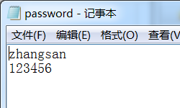

注意：申请账号密码请发送邮件到zhaigsh@chineseall.com,备注申请openVPN账号。

1. 部署配置

拷贝iwanvi文件夹到openvpn安装目录的config目录中

1. 启动

在桌面找到openvpn图标，右键 🡪 以管理员身份运行。

注意：要 右键 🡪 以管理员身份运行

1. 连接

右键如下图标 🡪 iwanvi 🡪 Connect



图标变绿代表连接成功，就可以访问服务器了。



注意：经常有人问，显示连接成功了，为什么不能连接到服务器？

右键 🡪 以管理员身份运行

右键 🡪 以管理员身份运行

右键 🡪 以管理员身份运行